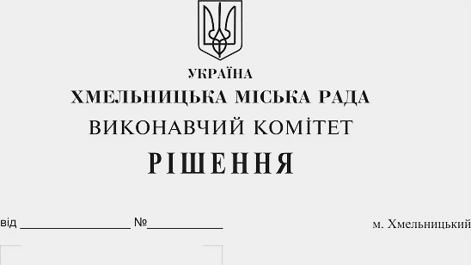
Про внесення пропозиції на розгляд сесії
міської ради про встановлення дитячо –
юнацькій спортивній школі №1 пільги
по сплаті земельного податку
в січні – грудні 2020 року

Розглянувши звернення дитячо-юнацької спортивної школи №1 щодо надання пільги по сплаті земельного податку в 2020 році, керуючись ст.284 Податкового кодексу України та ст.52 Закону України «Про місцеве самоврядування в Україні», виконавчий комітет міської ради

ВИРІШИВ:

1. Внести пропозицію на розгляд сесії міської ради про встановлення пільги по сплаті земельного податку в січні – грудні 2020 року дитячо-юнацькій спортивній школі №1 за користування спортивним полем та приміщеннями роздягалень по вул. Спортивній,17, які надаються в погодинне тимчасове безоплатне користування міській громадській організації «Дитячо-юнацький футбольний клуб «Поділля» для проведення тренувань та змагань з футболу.
2. Контроль за виконанням рішення покласти на заступника міського голови А.Бондаренка.

Міський голова О. Симчишин

